打开“Clients”文件夹，打开“Mac”文件夹

将程序图标拖到右边的Applications，安装完成

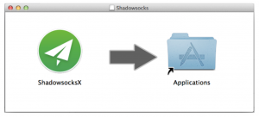

进入LAUNCHPAD，打开ShadowsockX-NG,右上方出现程序图标，点击图标–“服务器”–“打开服务器设定”

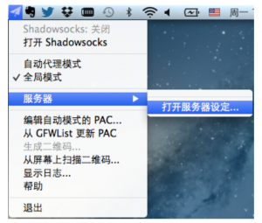

根据帐号信息，填写服务器地址、端口、密码、加密方式、协议、混淆，点确定

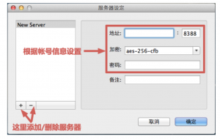

选择刚刚配置好的服务器，点“打开ShadowsocksR”

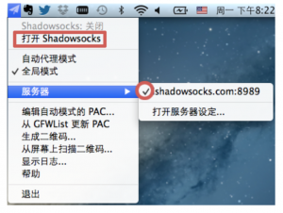

SSR就开始工作啦，尽情地享受干净的、广阔的、解除了所有限制的互联网吧！

在换新账号之后，按照上述步骤重新填写即可。